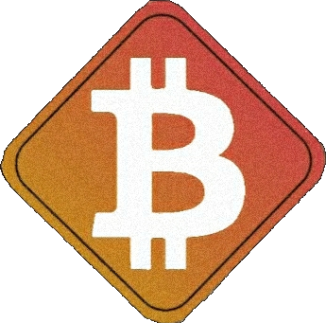

**BBB Labs**

**مختبرات بيتكوين بلوكتشين بيروت**

6872 اعلام رقم

موجه للبنانيين ولكافة المقيمين على الاراض اللبنانية

انطلاقاً من المهمة المسندة الى مجتمع البيتكون بالمحافظة على الحرية والسيادة المالية االبنانيين والمقيمين على الاراض اللبنانية لتأمين أسس نمو اقتصادي شمولي واجتماعي دائم، ونظراً لفشل البنية التحتية المصرفية في لبنان وما نتج عنها من مخاطر اجتماعية وصحية واقتصادية ونفسية

المطلوب من الجميع :

الاقبال على استخدام البيتكون كعملة بديلة لللولار والدولار والليرة والبيرة وغيرها من انواع العملات المتوفرة في السوق اللبناني.

التأكد من تثبيت كلمات السر واستخدام المحافظ السيادية

اعتماد البيتكون والعملات الرقيمة كوسيلة دفع وايفاء لاجراء كافة المعاملات المالية وشراء البضائع والسلع والخدمات

تحفيز المغتربين على ارسال العملات الرقمية الى ذويهم في لبنان بدلاً من الدولار

انشاء صندوق استثماري سيادي لاعادة اعمار المرفأ ونشر شبكات الكهرباء والماء وكافة المشاريع الانمائية مع تصريف الاستثمارات عبر المنصات اللامركزية والمؤسسات اللامركزية وذلك تداركاً للمخاطر والخسائر التي يتكبدها اللبنانيون والمقيمون في لبنان بشكل يومي من خلال تعاملاتهم الحاص بواسطة السلطة المركزية المالية للمصرف المركزي والمصارف العاملة معه.

بيروت في ١٧/٥/٢٠٢٢

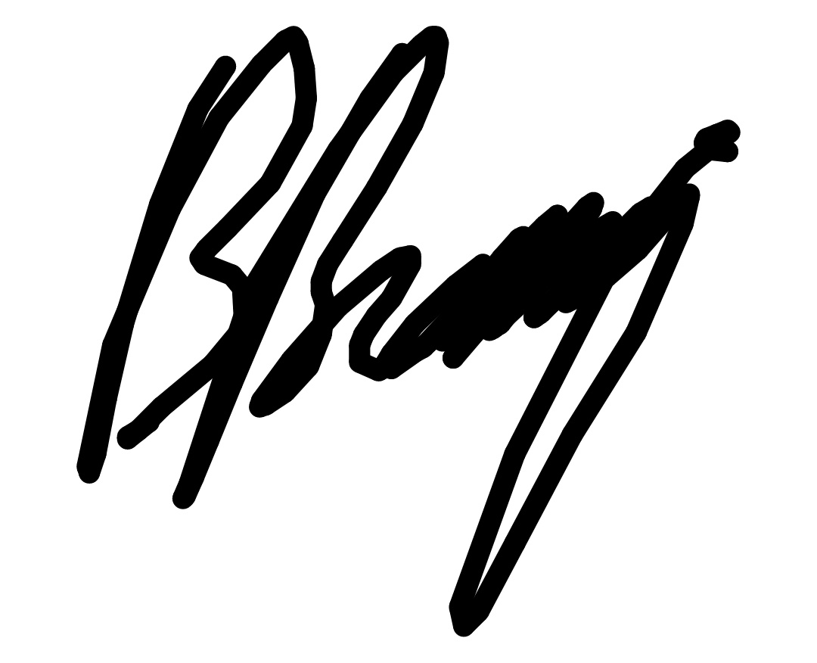مختبرات بيتكوين بلوكتشين بيروت

امين السر بشير البراج شريك مؤسس توفيق الرجولة المؤسسة رندا الرفاعي